# Актуальность

Введение в эксплуатацию высокоскоростных магистралей (ВСМ) на территории России – важный шаг в развитии современной транспортной инфраструктуры. Первая планируемая ветка Санкт-Петербург – Москва создаст условия для значительного сокращения времени перемещения между двумя крупнейшими городами страны. По предварительным оценкам, время в пути сократится до 2,5 – 3 часов, что обеспечит удобство для более чем 10 миллионов пассажиров в год, которые и станут нашей целевой аудиторией. Но данный проект может масштабироваться на другие железнодорожные маршруты, кратно увеличивая целевую аудиторию.

Улучшение транспортной связанности способствует развитию туризма и укреплению связей между регионами. Вдобавок к этому, высокоскоростные магистрали помогут снизить нагрузку на авиационные и автомобильные перевозки, что положительно скажется на экологии и дорожной безопасности.

Ключевой фактор успеха ВСМ — это не только физическая инфраструктура, но и удобство и безопасность пассажиров на протяжении всего пути. Современные пассажиры требуют высокого уровня сервиса, который включает:

* Простоту посадки: Система турникетов с поддержкой QR-кодов и биометрии упрощает работу сотрудников и минимизирует задержки, позволяя пассажирам быстро пройти на свои места;
* Интуитивные системы оплаты: Оплата с использованием биометрии упрощает процесс покупок и делает его более безопасным, исключая необходимость носить с собой наличные деньги или банковские карты;
* Информированность: Веб-сайт предоставляет пассажирам актуальную информацию о рейсах, расписании и услугах, делая поездку комфортнее;
* Безопасность: Интеллектуальные системы видеонаблюдения анализируют поведение пассажиров в режиме реального времени, оперативно выявляя потенциальные угрозы и упрощая розыск для органов внутренних дел.

Создание цифровой экосистемы для состава ВСМ станет основой для удовлетворения этих ожиданий, предоставляя пассажирам комфортный и инновационный опыт.

Разработка цифровой экосистемы также поддерживает стратегические цели государственной программы цифровизации транспорта, стимулируя внедрение передовых технологий в повседневную жизнь. Это позволит укрепить имидж России как лидера в области высокотехнологичных транспортных решений.

В Российской Федерации все железнодорожные перевозки контролируются единым оператором – ОАО «Российские Железные Дороги». В связи с этим потенциальный заказчик для данного проекта у нас 1. Важно отметить, что РЖД – одна из крупнейших, если не крупнейшая, железнодорожная компания в мире. Конечно, данный проект способен к выходу на международный рынок, но сейчас у всей нашей страны стоит единая задача – технологический суверенитет и всем нам стоит в первую очередь сконцентрироваться на ней.

# Анализ аналогов на рынке

## Биометрический турникет AEOS (Nedap, Нидерланды)

Это система контроля доступа, которая использует комбинацию биометрии отпечатков пальцев и сканирования QR-кода для авторизации лиц. Она предназначена для различной инфраструктуры, включая образовательные и коммерческие помещения.

* Плюсы: Повышенная безопасность, настраиваемый функционал, гибкая инфраструктура;
* Минусы: Отсутствие расчёта на интеграцию с общественным транспортом, специализация на предприятиях и офисах;
* Преимущество нашего проекта: Гибкость и глубокая интеграция с другими компонентами экосистемы (вендинг, видеонаблюдение). Интеграция с системой РЖД и билетными сервисами.

## Система видеоаналитики «Cфера» (Московское метро, Россия)

В Московском метро работает система видеоаналитики «Cфера». Она помогает правоохранительным органам выявлять людей, которые находятся в розыске. С её помощью также удаётся найти пропавших пожилых людей и детей.

* Плюсы: Высокая точность детекции, снижение нагрузки на операторов, улучшение общей безопасности;
* Минусы: Направленность только на розыск, но не распознавание девиантного поведения;
* Преимущество нашего проекта: Способность распознавания девиантного поведения лиц, не находящихся в розыске, интеграция с железнодорожным составом и транспортной безопасностью.

## Вендинговые автоматы Mi Express (Xiaomi, Китай)

Компания Xiaomi разработала серию умных вендинговых автоматов, работающих автономно и позволяющих купить телефон в режиме самообслуживания. Они способны проводить анализ покупок для представления наиболее популярных товаров.

* Плюсы: Быстрое обслуживание, возможность предложений на основе анализа данных покупателя, широкий функционал.
* Минусы: Обладают только традиционными способами оплаты, единственное отличие от обычных аналогов – сбор информации.
* Преимущество нашего проекта: Локализация под российские условия, новый способ оплаты в виде биометрии, более актуальный товар.

## Оплата улыбкой (Сбер, Россия)

Недавно Сбер разработал систему оплаты при помощи улыбки. Она позволяет не использовать карты и наличные деньги и оплачивать покупки при помощи биометрии везде, где используются терминалы компании.

* Плюсы: Простота, повсеместность, удобство, охватывает большую часть граждан РФ.
* Минусы: Система предоставляется без особого контроля, в следствие чего, место размещения терминала, освещение, его наличие бесконтрольно и пользователь не может знать заранее, сможет ли он воспользоваться функцией.
* Преимущество нашего проекта: Сохраняется удобство и доступность, размещение терминалов контролируется и они находятся под присмотром сотрудников, способных помочь.

**Сравнительная таблица**

|  | Работа с биометрией | Интеллектуальное наблюдение | Помощь в продажах |
| --- | --- | --- | --- |
| Турникет AEOS | Да | Нет | Нет |
| Система «Сфера» | Да | Частично | Нет |
| Автоматы Mi Express | Нет | Нет | Да |
| Оплата улыбкой | Да | Нет | Да |
| **Наш проект** | **Да** | **Да** | **Да** |

## Итог анализа

Наш проект представляет из себя комбинированную систему, по сути не имеющую аналогов. Разные компании из разных стран разработали аналоги отдельным элементам. Однако идея их объединения в единую цифровую экосистему и слияния с железнодорожным транспортом уникальна.

# Описание функционала конечного продукта

## 1. Турникеты с функцией проверки билетов

Турникеты в каждом вагоне оснащены системами считывания QR-кодов и камерами. Это позволяет ускорить процесс посадки пассажиров и уменьшить нагрузку на персонал.

Использование биометрии обеспечит дополнительный уровень удобства и безопасности для пассажиров, а интеграция с мобильными приложениями позволит пассажирам заранее синхронизировать свои данные, что сделает процесс входа быстрее. Так же система позволяет исключить проезд «зайцем». Помимо этого, обработка биометрии на входе помогает системе интеллектуального наблюдения сразу же определить разыскиваемых лиц.

## 2. Интеллектуальное видеонаблюдение

Система видеонаблюдения будет оснащена искусственным интеллектом для анализа поведения пассажиров. Алгоритмы машинного обучения обрабатывают видеопоток в реальном времени, используя технологии компьютерного зрения для распознавания лиц и их девиантного поведения.

Например, если система увидит, что люди начинают вступать в драку, она тут же уведомит об этом составную бригаду транспортной безопасности. В случае обнаружения лица, находящегося в розыске она точно так же отправит сигнал и сотрудники ТБ смогут получить информацию о лице и составить план действий.

## 3. Умные вендинговые автоматы

Автоматы для продажи напитков, закусок, сувениров и других товаров оснащены как традиционными способами оплаты, так и системой по биометрии. Это позволяет совершать покупки быстрее и удобнее, а также устранят необходимость носить с собой наличные деньги или банковские карты.

Они также предложат рекомендации на основе предпочтений пассажиров и текущих акций. Например, автоматы могут предлагать горячий кофе утром и освежающие напитки днем, адаптируясь к времени суток. Это не только улучшит пользовательский опыт, но и повысит выручку за счет увеличения среднего чека.

# Описание технической составляющей проекта

## Архитектура

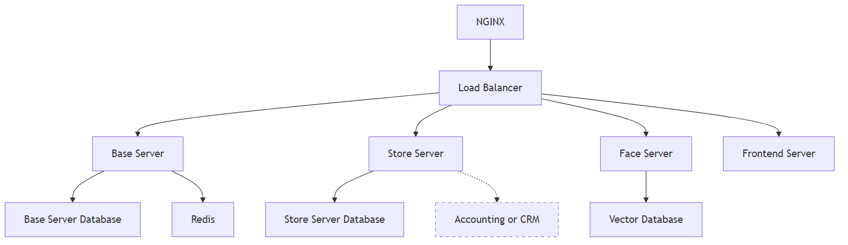

Система представляет из себя модульную конструкцию базирующуюся на нескольких сервисах:

* Base Server. Совмещает в себе эмуляцию сервисов самой ЖД компании, а также взаимодействие с аппаратными комплексом;
* Store Server. Предоставляет API для работы различных магазинов и ресторанов интегрированных в систему;
* Face Server. Отвечает за работу с биометрией;
* Frontend Server. Предоставляет сайт для взаимодействия с пользователями.

Планируется добавление систем сбора данных о состоянии системы и логов

### Базы данных

Для основных задач была выбрана СУБД PostgresSQL, для хранения биометрии ChromaDB и для хранения сессий Redis

#### ChromaDB

Одна коллекция, один тип записей в формате: вектор + метаданные (user_id)

#### Redis

Две коллекции:

* Сессии в формате: session_token: user_id, session_id
* Запросы на авторизацию: user_id: request_id

#### Базовый сервер

[(все картинки в хорошем качестве https://github.com/NikshetSteh/TransportationEngineers/tree/master/Docs/RU)](https://github.com/NikshetSteh/TransportationEngineers/tree/master/Docs/RU)

#### 

#### Сервис магазинов

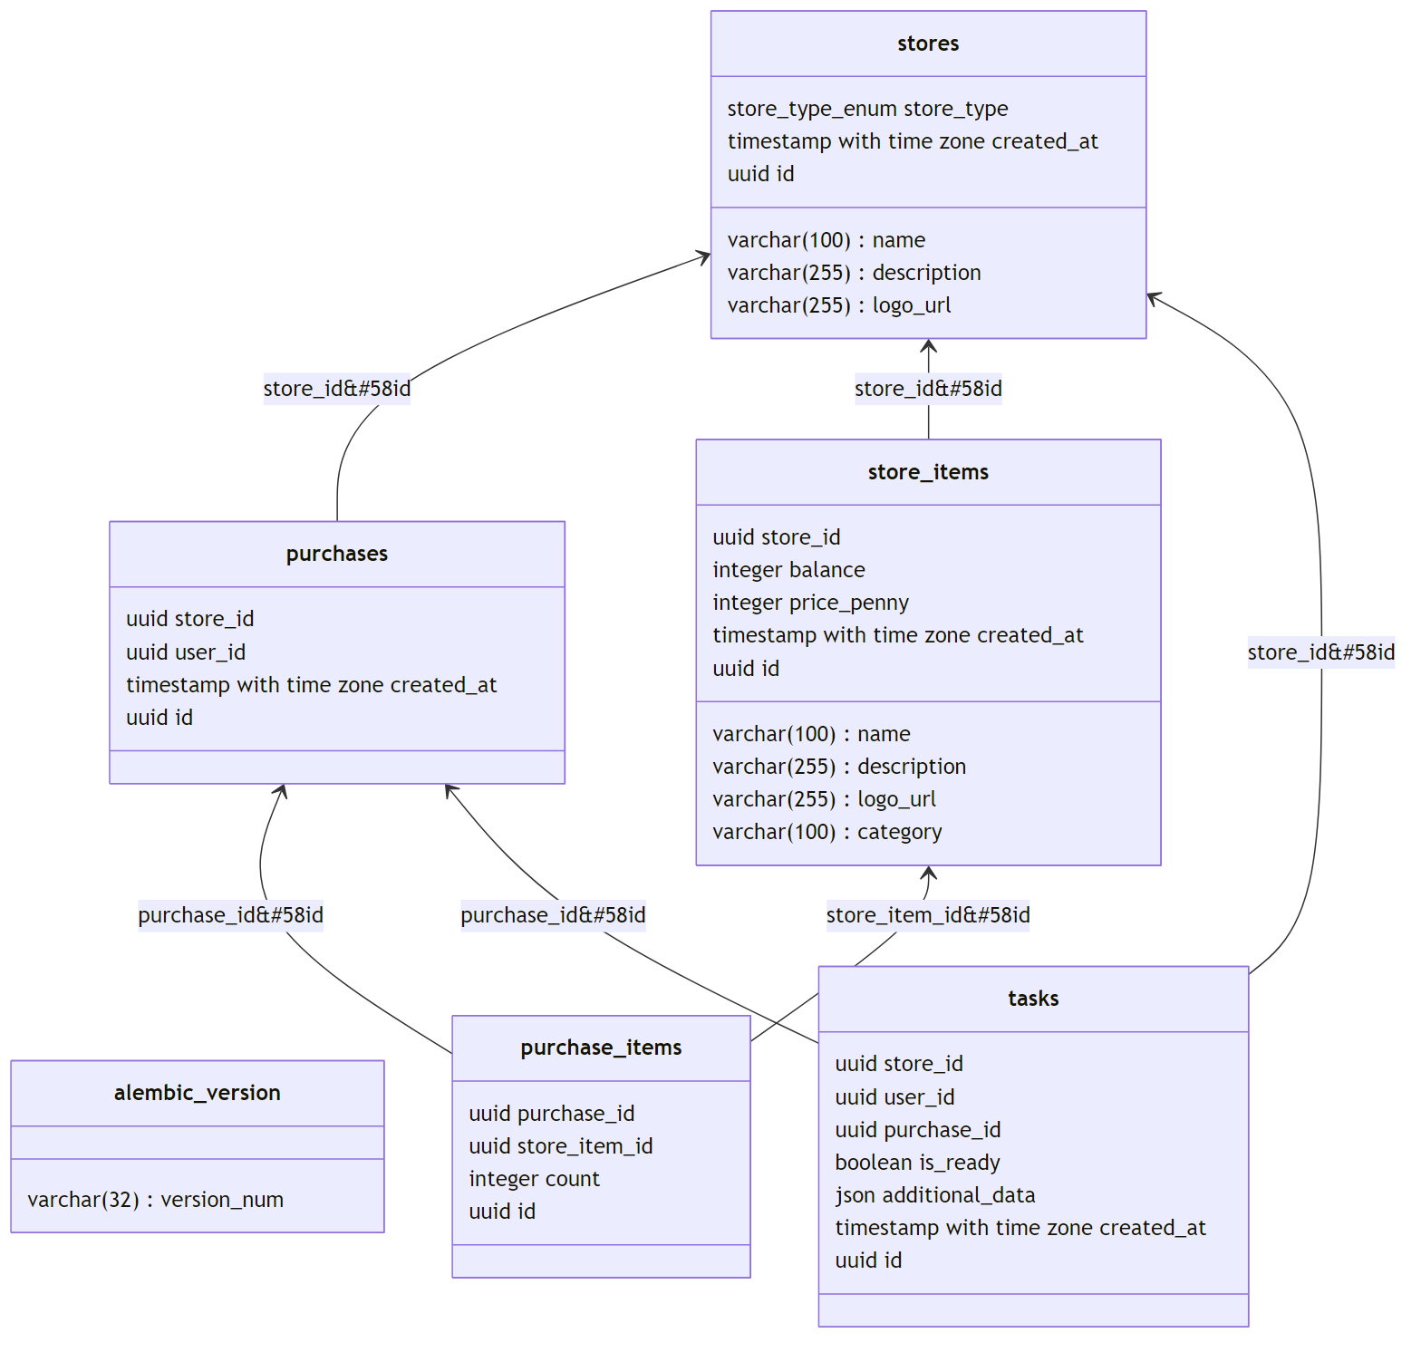

### Компонент системы

При разработке базы для всех компонентов системы был использован асинхронный-функциональный подход. Графическим фреймворком послужил PySide. Так как PySide построен на основе синхронной архитектуры, для асинхронной обработки использовались дополнительные пакеты, такие как qasync, а также встраивание кастомного event-loop в основную логику приложения:

**from** PySide6.QtWidgets **import** QApplication  
**from** qasync **import** QEventLoop  
**import** sys  
**import** asyncio  
  
  
**async** **def** main(app_loop):  
 **while** True:  
 **pass**  
  
  
*# Запуск PySide приложение параллельно с асинхронным кастомным event-loop*  
application = QApplication(sys.argv)  
loop = QEventLoop(application)  
asyncio.set_event_loop(loop)  
loop.run_until_complete(main(loop))

### Особенности системы

Система не обладает какими-то особыми алгоритмами и структурами данных, в основном только массивы и словари. Временная сложность у всех endpoints можно считать константой или линейной от количества пользователей в системе.

## Алгоритмы

### Авторизация и Аутентификация компонентов системы

Первая аутентификация компонентов системы происходит на основе данных инженера с соответствующими правами

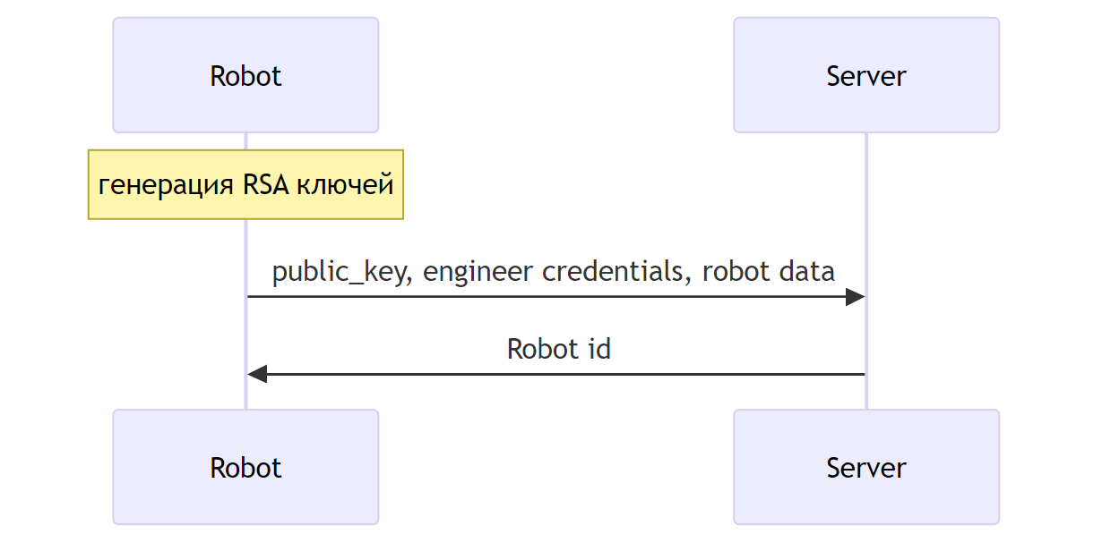

Повторная аутентификация происходит на основе RSA ключей:

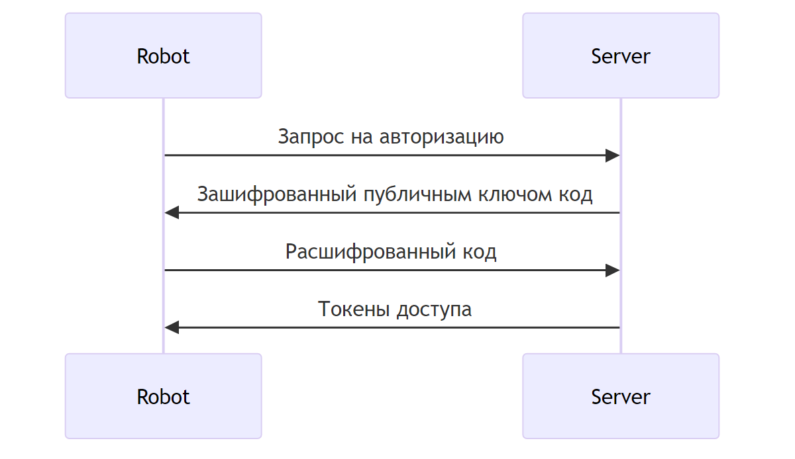

Для авторизации соответственно используются токены доступа полученные при аутентификации через заголовок Authorization: Bearer <token>

### Рекомендательный алгоритм

Для систем рекомендации временно используется упрощенный алгоритм. В момента запроса формируется несколько списков популярных товаров:

* Личные предпочтения пользователя (при авторизации)
* Товары популярные в магазине

А также список последних покупок товаров. На их основе определяется рекомендованный список товаров

### Проверка доступа к админ-панели

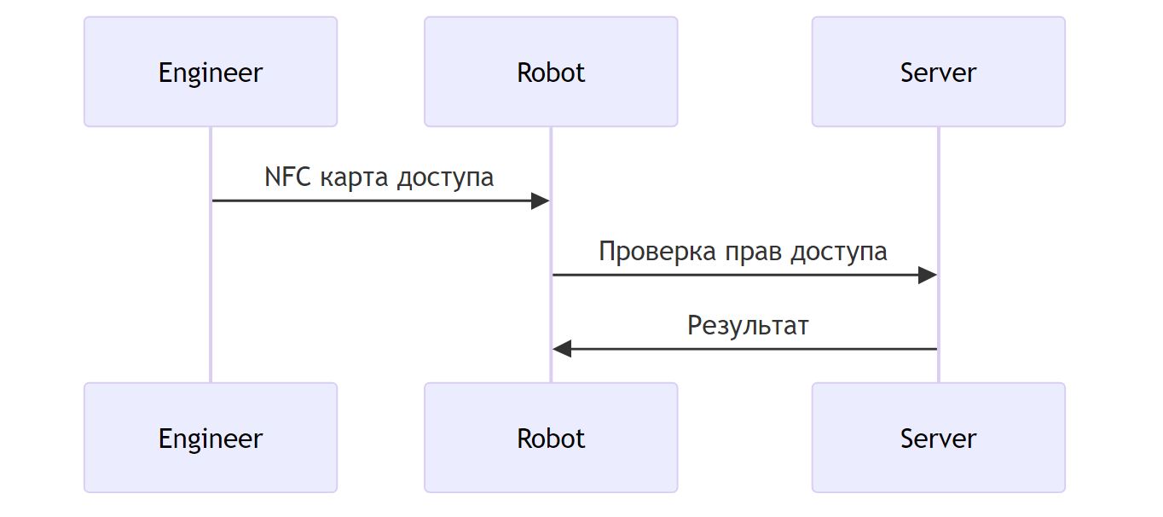

### Система интеллектуального видеонаблюдения

На текущий момент алгоритм выглядит следующим образом:

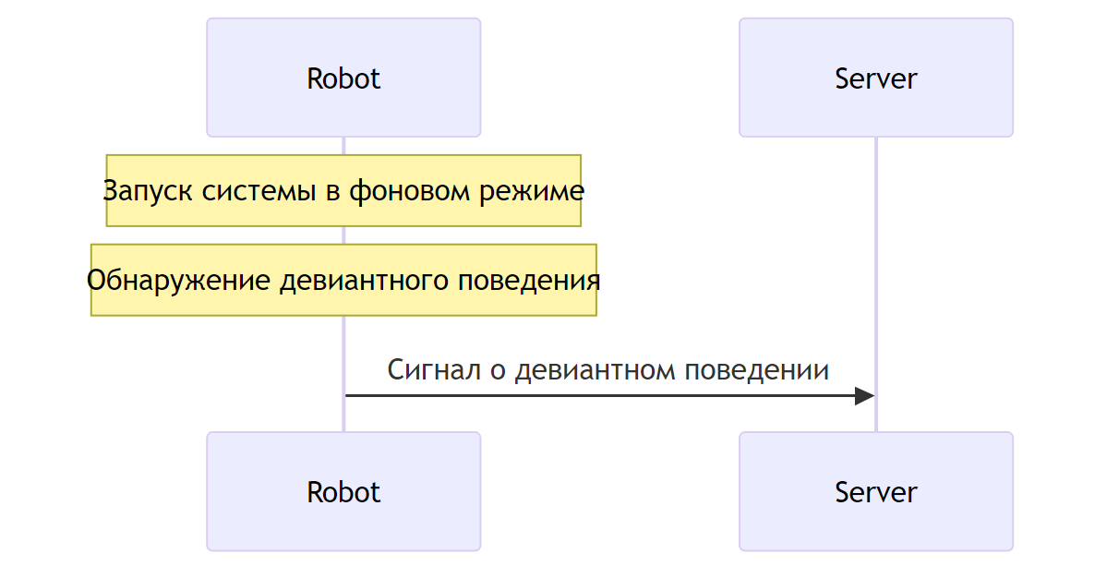

Алгоритм работы модели:

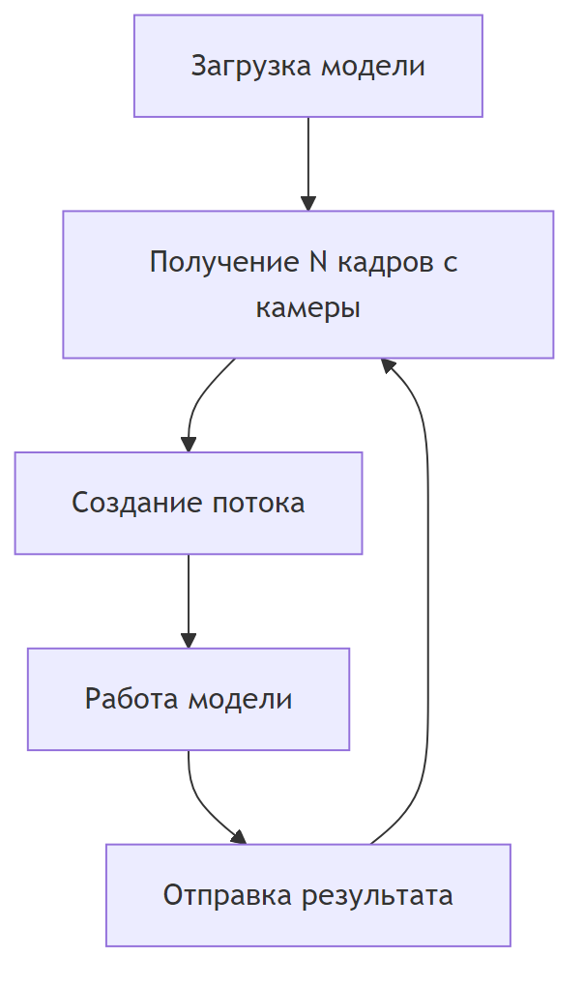

Планируется расширение функционала до:

1. Обнаружение девиантного поведения: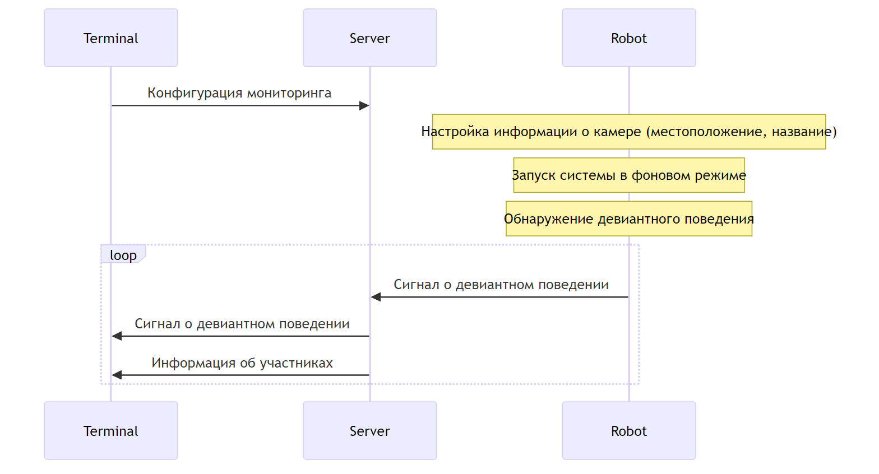
2. Обнаружение нежелательных лиц

Алгоритм работы модели: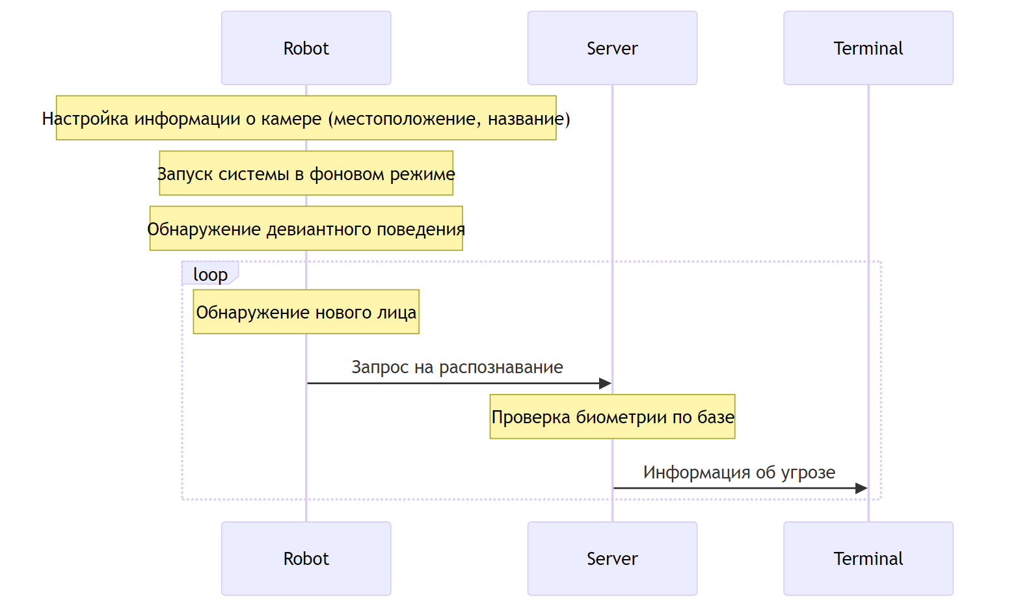

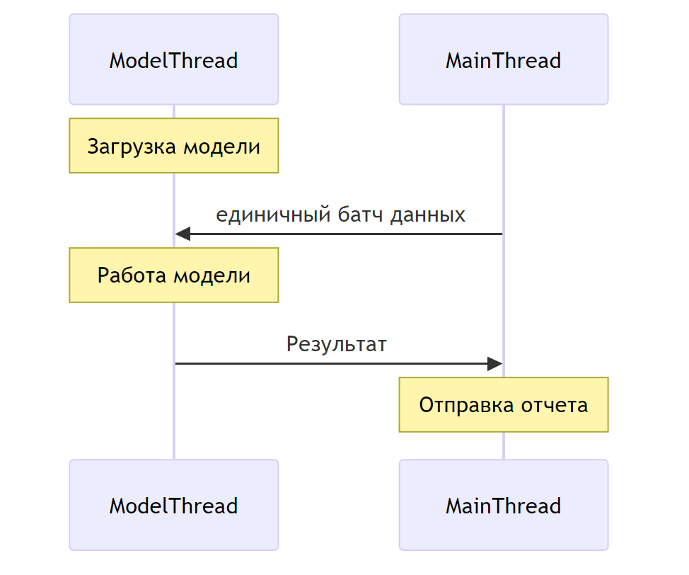

### Проверка билетов

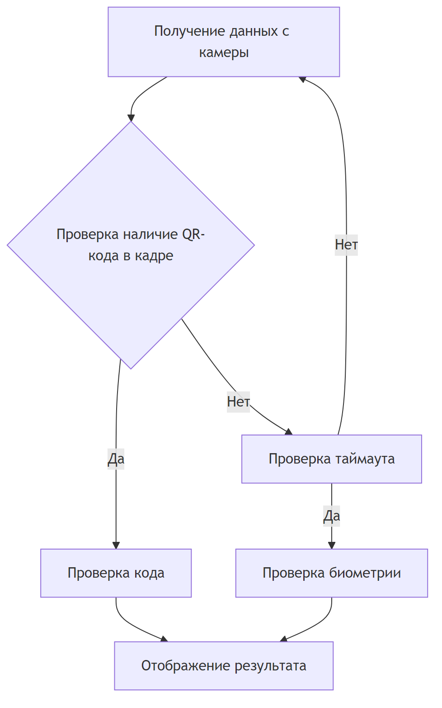

### Отладка

Для отладки системы был создан отдельный модуль DebugConsole, который заменял админ панель и реальную интеграцию с системами ЖД

## Используемые технологии

* Основной язык программирования - Python 3.12
* Контроль версий - [Git](https://git-scm.com/)
* Конфигурации системы - pydantic-settings
* Миграции базы данных - alembic
* Работа с базой данных - sqlalchemy
* Драйвер подключения к базе данных - asyncpg
* Построение API - fastapi + pydantic
* Работа с Redis - redis
* Интерфейс - PySide + qasync
* Бекенд для моделей - pytorch
* Распознавание лиц - insightface
* Работа с камерой и QR кодами - OpenCV
* Драйвер базы данных для alembic - psycopg2
* Асинхронное взаимодействие с низкоуровневым железом - pyserial-asyncio
* Менеджер пакетов - [poetry](https://python-poetry.org/)
* Контейнеризация и оркестрация - Docker и Docker Compose

Список всех используемых сторонних библиотек с ссылками на них:

* [PySide](https://pypi.org/project/PySide6/)
* [FastAPI](https://pypi.org/project/fastapi/)
* [bcrypt](https://pypi.org/project/bcrypt/)
* [pydantic-settings](https://pypi.org/project/pydantic-settings/)
* [fastapi-pagination](https://pypi.org/project/fastapi-pagination/)
* [insightface](https://pypi.org/project/insightface/)
* [chromadb](https://pypi.org/project/chromadb/)
* [asyncpg](https://pypi.org/project/asyncpg/)
* [asyncpg](https://pypi.org/project/asyncpg/)
* [redis](https://pypi.org/project/redis/)
* [cryptography](https://pypi.org/project/cryptography/)
* [aiohttp](https://pypi.org/project/aiohttp/)
* [alembic](https://pypi.org/project/alembic/)
* [uvicorn](https://pypi.org/project/uvicorn/)
* [psycopg2-binary](https://pypi.org/project/psycopg2-binary/)
* [isort](https://pypi.org/project/isort/)
* [qasync](https://pypi.org/project/qasync/)
* [opencv-python](https://pypi.org/project/opencv-python/)
* menovideo [оригинал](https://pypi.org/project/menovideo) и [исправленная нами версия](https://github.com/NikshetSteh/Data-efficient-video-transformer.git)
* [timm](https://pypi.org/project/timm/)
* [scikit-image](https://pypi.org/project/scikit-image/)
* [numpy](https://pypi.org/project/numpy/)
* [pyserial-asyncio](https://pypi.org/project/pyserial-asyncio/)
* [shiboken6](https://pypi.org/project/shiboken6/)
* [jinja2](https://pypi.org/project/jinja2/)
* [insightface](https://pypi.org/project/insightface/)
* [chromadb](https://pypi.org/project/chromadb/)
* [requests](https://pypi.org/project/requests/)

### Нейронные сети

#### [Data-efficient-video-transformer](https://github.com/NikshetSteh/Data-efficient-video-transformer)

Модель основана на архитектуре [ViT](https://arxiv.org/abs/2010.11929) поэтому может работать с изображениями произвольного размера. Shape входного батча: [BATCH_SIZE, FRAME_COUNT, CHANNEL, HEIGHT, WIDTH] Выход модели: [BATCH_SIZE, 1] #### [InsightFace](https://github.com/deepinsight/insightface) На вход модели поступает изображение произвольного размера, далее во внутреннем алгоритме оно приводится к размеру 640*640*3. На выходе модели есть несколько параметров, включающих BBOXs для каждого обнаруженного лица, а так же эмбеддинги (размерность 512) для них.

## Исходный код

Весь код, модели, схемы и исходники самой этой технической документации (в формате markdown и схемы в формате mermaid) представлены на [github](https://github.com/NikshetSteh/TransportationEngineers/)  
https://github.com/NikshetSteh/TransportationEngineers/

# Список литературы

1. ОАО «РЖД». ОАО «РЖД» в мире | компания [Электронный ресурс]. URL: <https://company.rzd.ru/ru/10018> (дата обращения: 03.01.2025)
2. Nedap Access: Adapt, Secure, Thrive. AEOS Access Control Features - Nedap Security Management [Электронный ресурс]. URL: <https://www.nedapsecurity.com/solutions/aeos-access-control/features/> (дата обращения: 05.01.2025).
3. Московский метрополитен. Безопасность в метро обеспечивает система видеоаналитики «Cфера» [Электронный ресурс]. URL: <https://www.mosmetro.ru/news/details/4246> (дата публикации: 23.03.2024; дата обращения: 05.01.2025).
4. IXBT.com. Xiaomi начинает продавать смартфоны и аксессуары через торговые автоматы Mi Express Kiosk [Электронный ресурс]. URL: <https://www.ixbt.com/news/2019/05/13/xiaomi-mi-express-kiosk.html> (дата публикации: 13.05.2019; дата обращения: 05.01.2025).
5. Распоряжение Правительства Российской Федерации № 3097-р от 03.11.2023 г. [Электронный ресурс]. URL: <http://government.ru/docs/all/150354/> (дата публикации: 03.11.2023; дата обращения: 05.01.2025).